De Sennheiser MKH 416-shotgunmicrofoon wordt 50
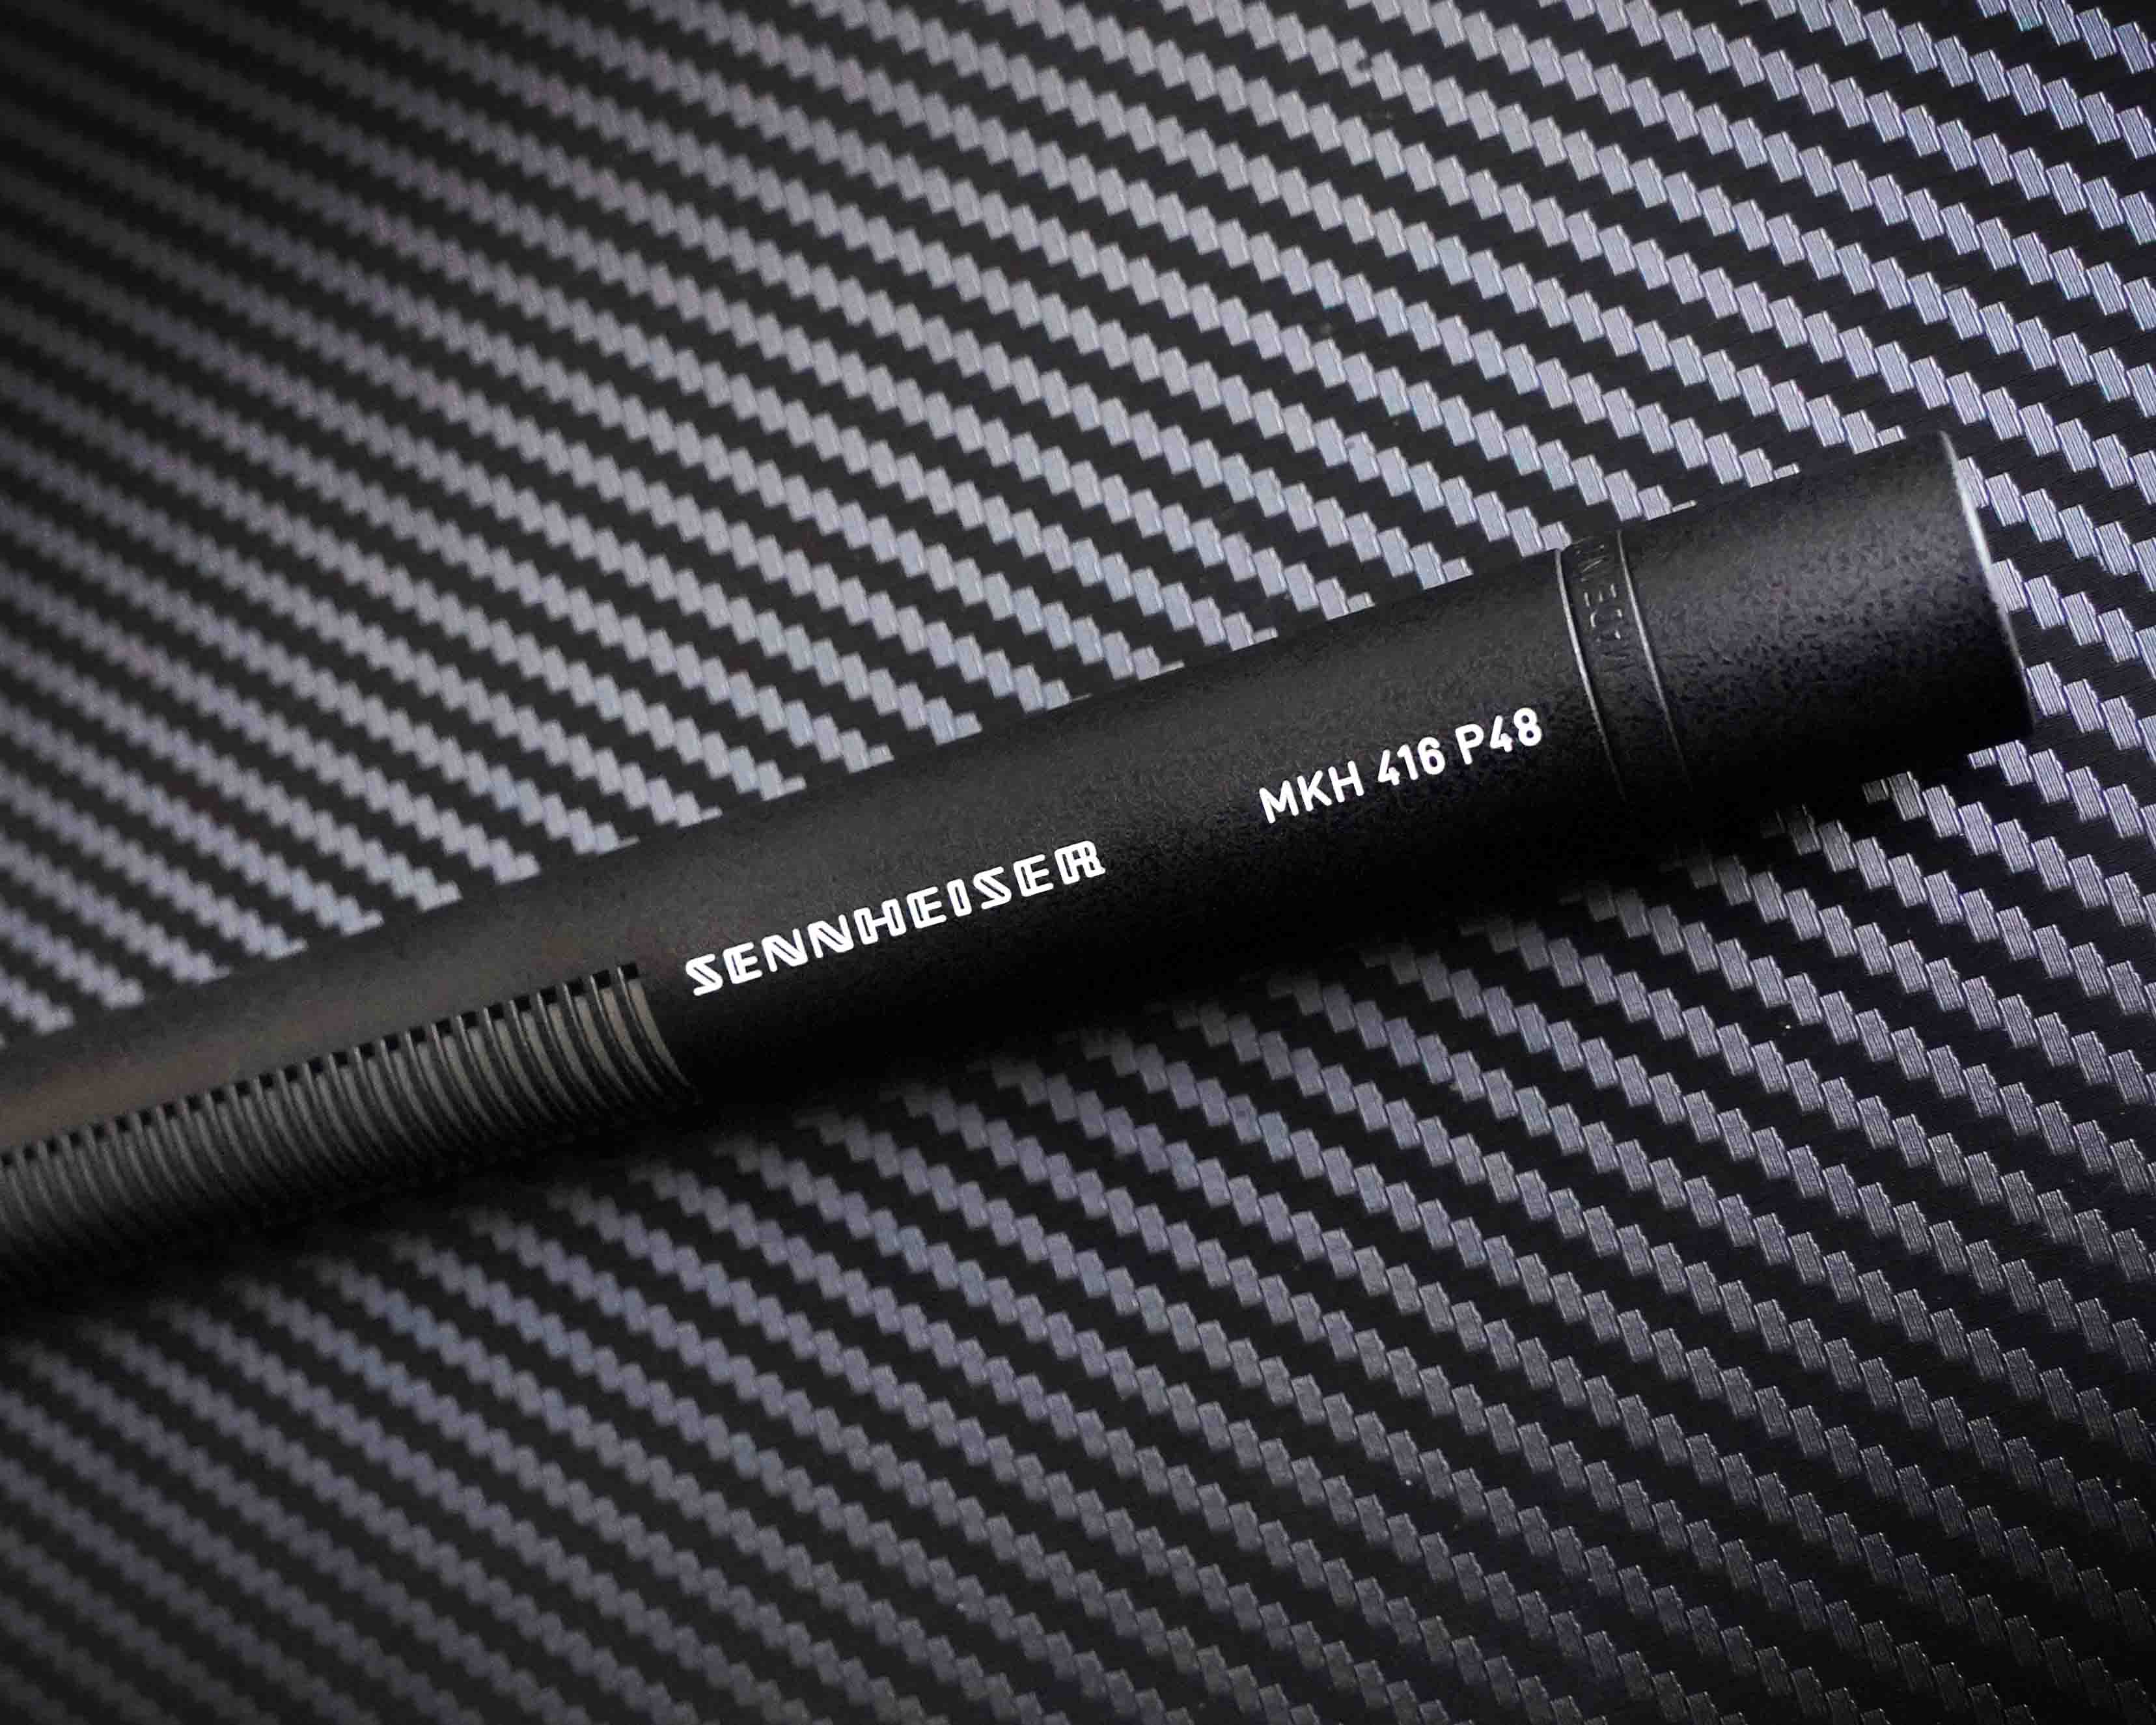

15% verjaardagskorting op de tijdloze klassieker
Brussel, 19 maart 2025 – Een van Sennheisers meest gerespecteerde microfoons, de MKH 416 P48-shotgunmicrofoon, viert dit jaar zijn gouden jubileum! Al 50 jaar is de MKH 416 de onafscheidelijke metgezel van omroepers, cineasten, voice-overartiesten en contentcreators. Hij werd gebruikt in studio’s en op het terrein. Gemonteerd op een microfoonhengel, een statief of een camera is het zijn job om buiten de camerahoek te blijven, en intussen gracieus het geluid op te nemen, met zoveel mogelijk helderheid en impact. Om zijn gouden jubileum te vieren, wordt deze microfoon nu aangeboden met 15% verjaardagskorting. Je vindt hem bij de deelnemende Sennheiser-verdelers en – waar beschikbaar – de website van het bedrijf in april.
Een tijdreis naar de seventies
​De naam Manfred Hibbing is nauw verbonden met deze mijlpaal. Toen de jonge ingenieur naar Sennheiser kwam, was zijn eerste taak om de MKH 416 P48 te ontwerpen op basis van de MKH 415 T. De MKH 416 moest Sennheisers eerste shotgunmicrofoon met fantoomvoeding (P48) worden, want alle modellen daarvoor hadden AB-voeding. In die tijd gaf men in omroepomgevingen de voorkeur aan AB-voeding, wegens haar bestendigheid tegen rimpelspanningen. Maar fantoomvoeding was reeds ingeburgerd in de studio.
50 jaar oud maar steeds up-to-date
​De betrokkenheid van Hibbing was een gelukstreffer voor de MKH 416 RF-condensatormicrofoon, want hij had een brede expertise in zowel elektroakoestiek als RF-technologie. In een interview in 2023 zei hij dat het optimaliseren van de interactie tussen de elektroakoestische transducer en het elektronische circuit zijn favoriete taak was tijdens het ontwerpen van de 416.
De lange levensduur van de MKH 416 P48 vervult de ingenieur met trots: “In al die tijd werd het design van de MKH 416 slechts in twee gevallen herzien: het ene was om hem geschikt te maken voor SMD-montage, en het andere om hem te updaten voor een geavanceerdere transducertechnologie.”
 | Manfred Hibbing met de MKH 416. De foto werd genomen in 2023
Een standaard in de studio en in het veld – maar waarom eigenlijk?
​Een van de redenen is dat de MKH 416 op basis van het RF-condensatorprincipe werkt. Binnen deze context heeft RF (radiofrequentie) niets te maken met draadloos, maar refereert het eerder naar de hogefrequentiespanning op de capsule en de bijhorende elektronica in de microfoon. Het grote voordeel van dit ontwerp is dat het de condensatormicrofoon resistent maakt tegen vocht. In tegenstelling tot ‘standaard’ condensatormicrofoons kunnen RF-condensatormodellen buiten, in warm en vochtig of in koud en mistig weer gebruikt worden. MKH-microfoons hebben al betrouwbare audio opgenomen in de meest uiteenlopende en uitdagende locaties, van het poolgebied tot het regenwoud.
RF-condensatormicrofoon gebruikt bij buitenuitzendingen | 
Een andere reden voor het succes van de MKH 416 is zijn uitstekende richtingsgevoeligheid, die het resultaat is van het akoestische interferentieprincipe waar hij op werkt. De microfooncapsule zelf werd gecombineerd met een zogenaamde interferentiebuis ervoor. Deze buis heeft sleuven op regelmatige afstanden, die overtrokken zijn met stof die een bepaalde akoestische impedantie heeft, en reflecties en staande golven binnenin de buis voorkomt. Als geluid van recht voor toekomt, heeft de inferentiebuis geen enkel effect. Maar als het geluid van de zijkanten de buis binnenkomt, gaat het door verschillende gaten. Dit zorgt voor verschillende padlengtes naar de transducer, en dus verschillende tijdsvertragingen. Afhankelijk van de hoek waar het geluid vandaan komt, heffen de geluidscomponenten elkaar min of meer op. Dit effect neemt toe bij hogere frequenties: hier pikt de microfoon in essentie het geluid op dat van vooraan komt. Dit is vooral belangrijk voor de spraakverstaanbaarheid, omdat de beslissende spraakformanten bij hoge frequenties met minder laterale interferentie worden opgenomen dan met standaardmicrofoons het geval is.
De MKH 416 biedt een perfecte mix van richtingsgevoeligheid en klimaatbestendig design | 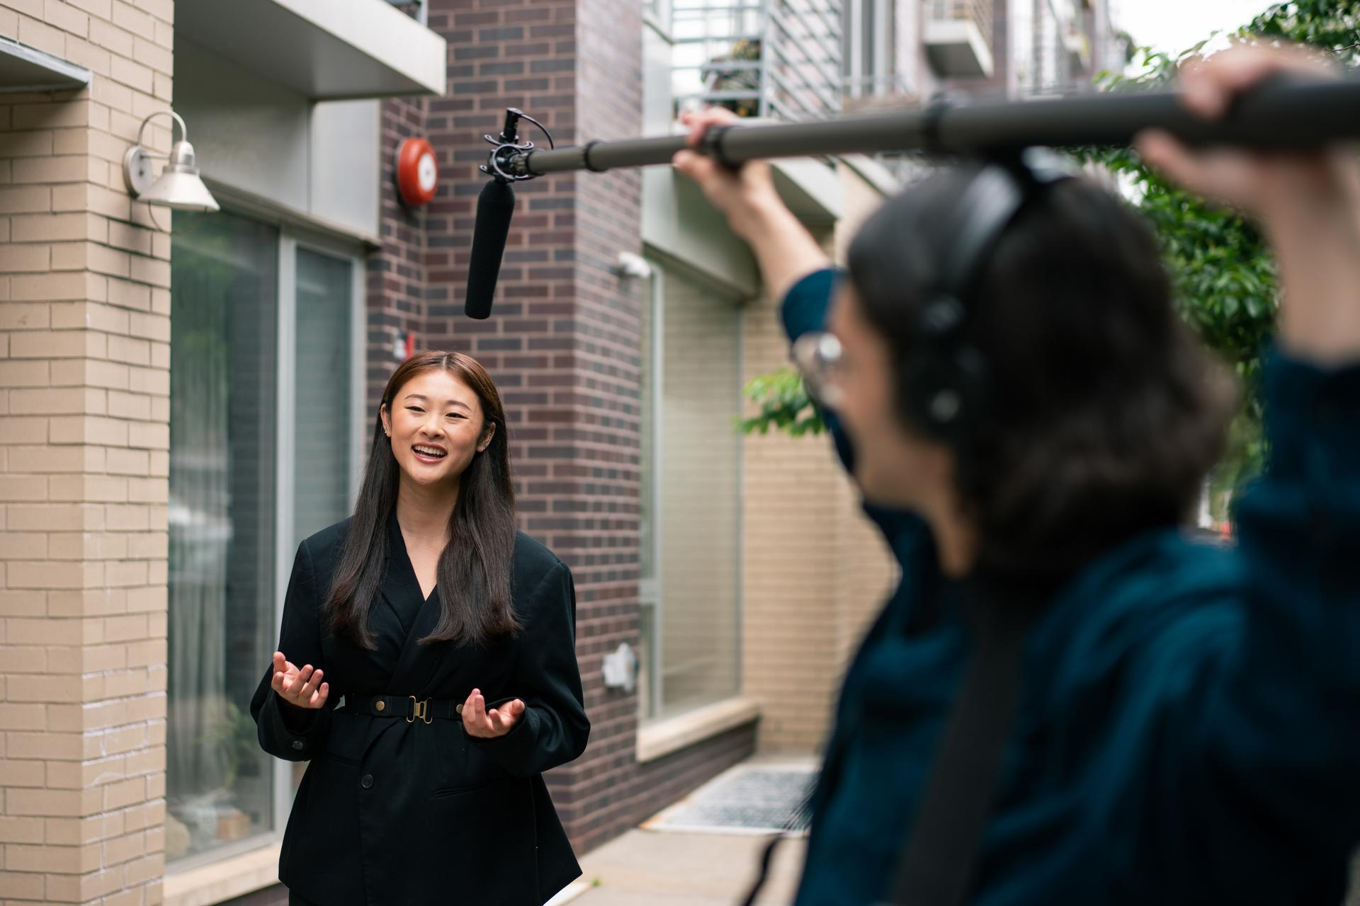
Hoe langer de shotgun, hoe meer dit interferentieprincipe zich uitstrekt naar lagere frequenties. Helaas maakt de langere lengte de microfoon wel moeilijker te hanteren. De MKH 416 is beslist zo populair omdat hij, ondanks zijn korte lengte, een effectieve richtingsgevoeligheid biedt. Hoe die specifieke lengte tot stand kwam, is een verhaal op zich. En dat neemt ons mee naar zijn voorganger, de MKH 415 T …
De ijzerzaag en de microfoon
​In 1970 was de nieuw ontworpen MKH 415-shotgunmicrofoon de trots van de ontwikkelingsingenieurs van Sennheiser. Hij was minder gevoelig voor wind- en popgeluiden, was beter bestand tegen manipulatiegeluid, en had een uitstekende richtingsgevoeligheid. Met zijn nieuwe microfoon in zijn aktetas trok een enthousiaste Dr. Griese, technisch manager bij Sennheiser, op pad om de radio- en tv-omroepen te bezoeken.​ De klanten toonden heel wat interesse in de nieuwe shotgunmicrofoon – maar konden het niet laten om kritiek te leveren. Ze kloegen dat het shotguneffect zo sterk was dat je de microfoon moest blijven bewegen om de spreker overal te volgen.
Dr. Griese, op dat moment Sennheisers Technical Manager, was een geniaal ingenieur met gevoel voor humor | 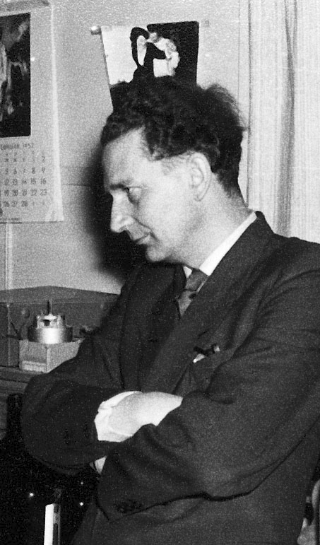
Dr. Griese luisterde een tijdje naar de commentaren, en vroeg dan om een ijzerzaag. “Hoeveel richtingsgevoeligheid zou je graag hebben?” vroeg hij aan de verbaasde toeschouwers. En zonder een spier te vertrekken begon hij een sectie van de microfoonbuis af te zagen. De klanten stonden perplex. Dr. Griese probeerde dan de ingekorte microfoon nog eens uit, en tot ieders verbazing bleek hij perfect! Vanaf toen was de MKH 415 – en dus ook de MKH 416 die zijn ontwerp overnam – bijzonder succesvol en was hij de favoriete microfoon van vocalisten, filmploegen en reporters. De gespecialiseerde media waren al evenzeer onder de indruk van de ‘ongewoon korte lengte’ (Funkschau) van de shotgunmicrofoon.
Besluit
​“De MKH 416 blijft een ster onder onze shotgunmicrofoons, ook al hebben we sindsdien jongere modellen gelanceerd”, besluit productmanager Kai Lange. “Het is simpelweg geweldig om zo’n legende in je portfolio te hebben, het is echt een veelzijdige, duurzame, performante microfoon. De MKH 416 is een microfoon waarbij alles van meet af aan perfect was.”
Een beknopte geschiedenis van Sennheisers shotgun- en RF-condensatormicrofoons
De hogeresolutiebeelden uit dit mediabericht kan je hier downloaden, de beelden van de tijdslijn vind je hier.
Contact Local  TEAM LEWIS  Jana Strouven  Tel : +32 473 66 35 79  jana.strouven@teamlewis.com | Contact Global  Sennheiser electronic GmbH & Co. KG  Valentine Vialis  Communications and Local Coordinator France  Tel : 01 49 87 03 08  valentine.vialis@sennheiser.com

